Hawdd ei Ddeall
A

Corff Llais y Dinesydd
Rydyn ni eisiau gwybod beth rydych chi’n feddwl

Mae’r ddogfen yma wedi cael ei hysgrifennu gan Lywodraeth Cymru. Mae’n fersiwn hawdd ei ddeall o ‘Dogfen Ymgynghori: Sefydlu Corff Llais y Dinesydd ar gyfer Iechyd a Gofal Cymdeithasol, Cymru. Cod Ymarfer Drafft ar Fynediad i Eiddo, Canllaw Statudol ar Gynrychioliadau a Chanllaw Drafft ar Newid Gwasanaeth yn y Gwasanaeth Iechyd Gwladol’.
Rhagfyr 2022
Sut i ddefnyddio’r ddogfen yma

Dyma ddogfen hawdd ei deall. Ond efallai eich bod angen help i’w darllen. Gofynnwch i rhywun rydych chi’n ei adnabod i’ch helpu chi.

Efallai bod y geiriau mewn ysgrifen glas trwm yn anodd eu deall.

Lle mae’r ddogfen yn dweud ni, mae hyn yn meddwl Llywodraeth Cymru. Am ragor o wybodaeth cysylltwch gyda:

Gwefan: llyw.cymru/corff-llais-y-dinesydd-canllawiau-ar-fynediad-sylwadau-newidiadau-i-wasanaethaur-gig
Ebost: gwybodaethclid@llyw.cymru
Mae’r ddogfen yma wedi cael ei gwneud yn hawdd ei deall gan Hawdd ei Ddeall Cymru gan ddefnyddio Photosymbols. I ddweud wrthyn ni beth rydych chi’n feddwl am y fersiwn hawdd ei ddeall yma, cliciwch yma.

Sut rydyn ni’n defnyddio eich gwybodaeth

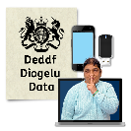
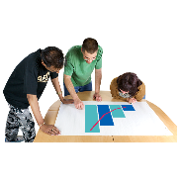
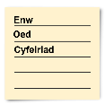
Rydyn ni yn defnyddio eich gwybodaeth drwy ddilyn deddf o’r enw y Rheoliad Cyffredinol ar Ddiogelu Data DU (UK GDPR)

Fe fydd ein staff yn gallu gweld eich atebion. Weithiau rydyn ni’n gofyn i gyrff eraill ein helpu ni i ddeall atebion pobl. Felly efallai y byddan nhw yn gweld eich gwybodaeth hefyd.

Fel arfer rydyn ni yn cyhoeddi adroddiad yn dangos y math o bethau mae pobl wedi ei ddweud.

Weithiau mae hyn yn meddwl bod manylion personol yn cael eu cynnwys. Dywedwch wrthyn ni os nad ydych chi eisiau i’ch gwybodaeth bersonol gael ei gynnwys os gwelwch yn dda.

Os ydych chi yn ein hadroddiad mae’r wybodaeth yn gallu bod ar gael am amser hir.
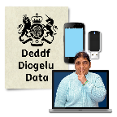
Ond dim ond am 3 blynedd mae’r wybodaeth sydd ddim yn cael ei gyhoeddi yn cael ei gadw.

Mae deddfau diogelu data yn rhoi’r hawl i chi:
- Gwybod pa wybodaeth sydd gennym ni amdanoch chi a sut rydych chi’n gallu ei weld.

- Gwneud inni newid unrhyw gamgymeriadau yn yr wybodaeth amdanoch chi.

- Gofyn inni beidio defnyddio’r wybodaeth mewn rhai achosion.

- Gofyn inni ddileu’r wybodaeth sydd gennym ni amdanoch chi mewn rhai achosion.

- Symud gwybodaeth amdanoch chi i rhywle arall mewn rhai achosion.

- Cwyno wrth Swyddfa’r Comisiynydd Gwybodaeth.

Os hoffech chi wybod mwy am y ffordd y mae eich gwybodaeth yn cael ei chadw a’i defnyddio cysylltwch â ni yn:
Post: Swyddog Diogelu Data
Llywodraeth Cymru
Parc Cathays
Caerdydd
CF10 3NQ

E-bost: swyddogdiogeludata@llyw.cymru

Gallwch chi hefyd gysylltu â Swyddfa’r Comisiynydd Gwybodaeth:
Post: Wycliffe House
Water Lane
Wilmslow
Cheshire
SK9 5AF

Ffôn: 01625 545745 neu 0303 123 1113

Gwefan: https://ico.org.uk

Cyflwyniad
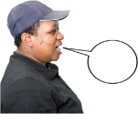
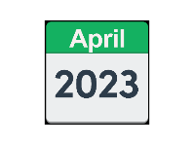
Ebrill

Rydyn ni eisiau i Gymru fod yn wlad lle mae pobl yn cael eu clywed.

Fe ddylai pobl gael llais yn sut y dylai iechyd a gofal cymdeithasol weithio.

Yn Ebrill 2023 fe fydd y Cynghorau Iechyd Cymuned yn newid i Gorff Llais y Dinesydd.

Fe fydd Corff Llais y Dinesydd yn gwneud yn siŵr bod gan bobl gyfle i gael dweud eu dweud am y GIG ac awdurdodau lleol.

Fe wnaeth Llywodraeth Cymru ysgrifennu dogfennau i helpu Corff Llais y Dinesydd, y GIG ac awdurdodau lleol i wneud gwaith da.
Y dogfennau yma ydy:
- Cod Ymarfer ar Fynediad i Eiddo
- Canllaw Statudol ar Gynrychioliadau
- Canllaw diwygiedig ar newid gwasanaeth yn y GIG

Rydyn ni eisiau gwybod beth rydych chi’n feddwl am y dogfennau yma.

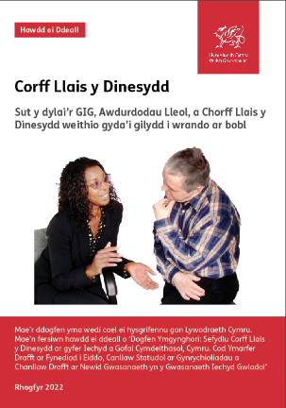

Mae’n bwysig eich bod chi yn darllen y brif ddogfen cyn i chi ateb y cwestiynau yma.

Cod Ymarfer ar Fynediad i Eiddo
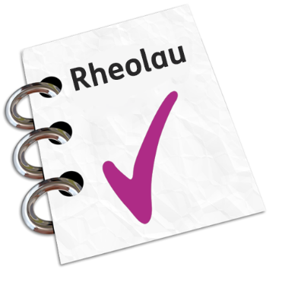
Mae Llywodraeth Cymru wedi ysgrifennu cod ymarfer ar gyfer Corff Llais y Dinesydd, GIG ac awdurdodau lleol.

Mae cod ymarfer yn rhoi rheolau a chyngor am y gyfraith. Mae’n helpu Corff Llais y Dinesydd, cyrff GIG, awdurdodau lleol a phartneriaid eraill i wneud beth mae’r gyfraith yn ddweud wrthyn nhw i’w wneud.

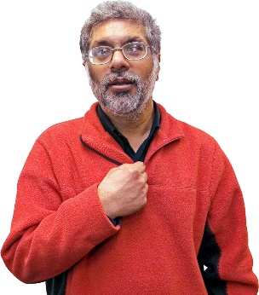
Fe fydd y cod ymarfer yn gwneud yn siŵr bod pobl yn cael cyfle i gael dweud eu dweud ar benderfyniadau sydd yn effeithio arnyn nhw.

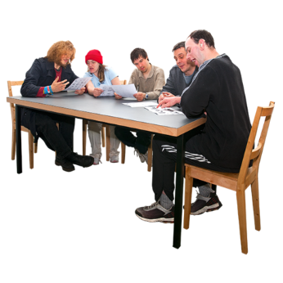
Mae’r cod ymarfer yn dweud wrthych chi sut mae Corff Llais y Dinesydd yn gofyn i gyfarfod pobl wyneb yn wyneb mewn adeiladau sydd yn perthyn i’r GIG neu awdurdodau lleol.

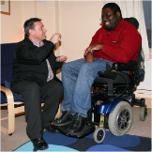
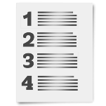
Mae hefyd yn helpu Corff Llais y Dinesydd i siarad gyda phobl yn eu cartrefi eu hunain neu mewn adeiladau sydd yn cael eu rhedeg gan gyrff eraill ar ran y gwasanaethau cymdeithasol neu GIG.

Mae’r cod yn dweud:
- Sut y dylai Corff Llais y Dinesydd ofyn i wneud ymweliad
- Pethau y dylai awdurdodau neu’r GIG feddwl amdanyn nhw
- Pethau y dylai Corff Llais y Dinesydd feddwl amdanyn nhw pan yn mynd i weld pobl yn eu cartrefi eu hunain
- Pethau eraill i feddwl amdanyn nhw pan yn gwneud ymweliad.
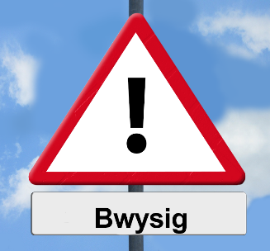

Rhaid i Gorff Llais y Dinesydd, y GIG ac awdurdodau lleol ddilyn y cod ymarfer.

Canllaw Statudol ar Gynrychioliadau
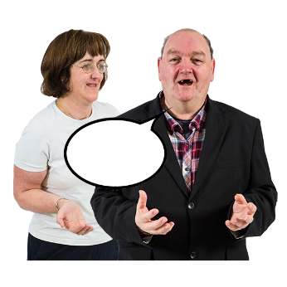
Mae’r Ddeddf Iechyd a Gofal Cymdeithasol (Ansawdd ac Ymgysylltu) Cymru 2020 yn dweud bod Corff Llais y Dinesydd yn gallu gwneud cynrychioliadau.

Mae cynrychioliadau yn meddwl siarad am neu ar ran pobl eraill. Mae hyn yn meddwl dweud wrth bobl beth maen nhw wedi ei ddarganfod wrth wrando ar bobl eraill.
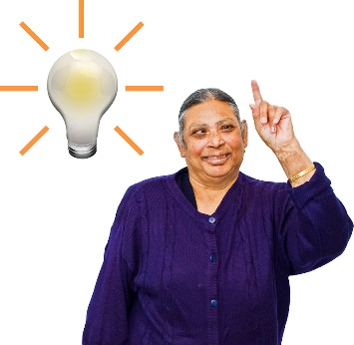

Mae Corff Llais y Dinesydd yn gallu gwneud cynrychioliadau am unrhyw beth y mae’n feddwl sydd yn gywir i’r GIG neu awdurdodau lleol i feddwl amdano.
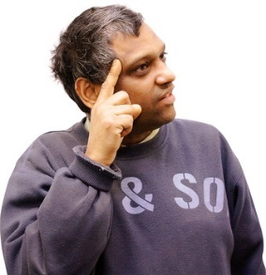

Rydyn ni’n meddwl wrth wneud hyn y bydd y GIG ac awdurdodau lleol yn gallu gwybod beth sydd gan bobl i’w ddweud.

Ac fe fydd hyn yn gwneud gwasanaethau gofal iechyd a gofal cymdeithasol yn well.
Rhaid i’r GIG ac awdurdodau lleol wrando ar y cynrychioliadau sydd yn cael eu gwneud gan Gorff Llais y Dinesydd.

Rhaid i’r GIG ac awdurdodau lleol feddwl am sut y byddan nhw yn gwneud yn siŵr eu bod nhw yn:
- Gwrando ar bobl drwy Gorff Llais y Dinesydd
- Dweud wrth Gorff Llais y Dinesydd sut y byddan nhw yn defnyddio barn pobl i wneud pethau yn well
- Dweud wrth Gorff Llais y Dinesydd sut mae barn pobl wedi gwneud gwahaniaeth.

Mae’r canllaw hefyd yn dweud bod rhaid i’r GIG ac awdurdodau lleol wrando ar gynrychioliadau am gyrff sydd yn gweithio iddyn nhw. Er enghraifft, elusennau a chwmnïau gofal.

Canllaw diwygiedig ar newid gwasanaeth yn y GIG

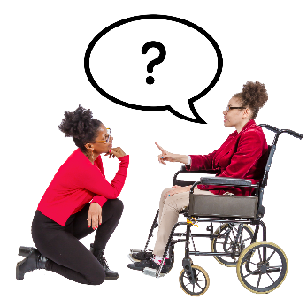
Mae’r Ddeddf Gwasanaethau Iechyd (Cymru) 2006 yn dweud wrh Fyrddau Iechyd Lleol ac Ymddiriedolaethau GIG bod rhaid iddyn nhw ofyn i bobl am:
- Cynlluniau ar gyfer y gwasanaethau mae’r GIG y eu cynnig.
- Newidiadau i’r ffordd mae gwasanaethau yn cael eu darparu.
- Penderfyniadau sydd yn effeithio ar sut mae gwasanaethau yn cael eu darparu.

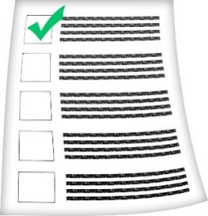
Mae’r Canllaw ar Newid Gwasanaeth yn dweud wrth y GIG beth ddylen nhw feddwl amdano wrth wneud newidiadau.

Mae’r canllaw yn gwneud yn siŵr bod y GIG yn gofyn i bobl beth maen nhw’n feddwl am y newidiadau. Cyn i’r newidiadau ddigwydd.

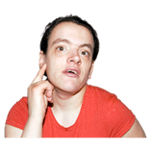
Rydyn ni eisiau i’r GIG a Chorff Llais y Dinesydd weithio gyda’i gilydd i wrando ar farn pobl.

Rydyn ni’n meddwl y bydd y ffordd yma o weithio yn gwneud gwasanaethau yn well.

Mae’r canllaw yn esbonio sut y dylai’r GIG gynllunio newidiadau.

A sut i wneud yn siŵr eu bod nhw yn gwrando ar bobl.

Mae’r ddogfen hefyd yn esbonio beth sydd yn gallu digwydd os nad ydy hi’n bosibl cytuno ar bethau.

Rydyn ni eisiau gwybod beth mae pobl yn feddwl am y dogfennau yma am y GIG, awdurdodau lleol a Chorff Llais y Dinesydd.

Atebwch y cwestiynau yn y ddogfen yma os gwelwch yn dda a’i hanfon yn ôl i:

E-bost: gwybodaethclid@llyw.cymru

Rhowch y cyfeirnod 46403 yn y pwnc e-bost os gwelwch yn dda.

Post: Tîm Sefydlu Corff Llais y Dinesydd
Llywodraeth Cymru
Parc Cathays
Caerdydd
CF10 3NQ
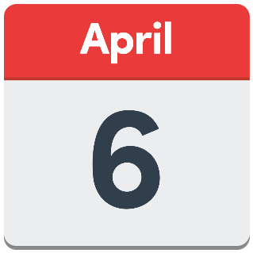
Mawrth

Anfonwch eich ymatebion inni erbyn dydd Llun 6 Mawrth os gwelwch yn dda

Amdanoch chi
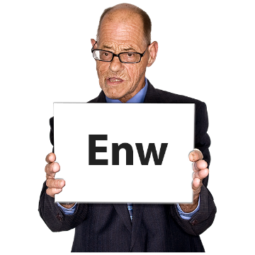
Enw:

Eich swydd (os ydych chi’n ateb dros y gwaith)

I bwy rydych chi’n gweithio (os ydych chi’n ateb dros y gwaith)

E-bost:

Cyfeiriad:

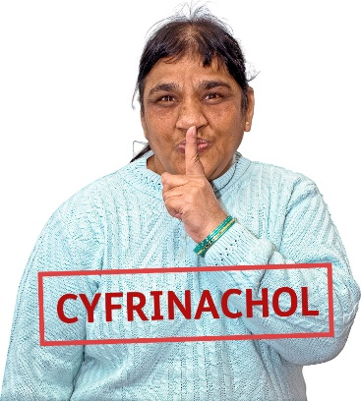
Efallai y byddwn ni yn cyhoeddi atebion pobl ar y rhyngrwyd neu mewn adroddiad.
Os nad ydych chi eisiau i’ch enw neu gyfeiriad gael ei ddangos yn unrhywle , ticiwch yma os gwelwch yn dda ☐

Cwestiwn 1

Cod Ymarfer ar Fynediad i Eiddo

Yn y Cod Ymarfer rydyn ni eisiau annog ymweliadau wyneb yn wyneb i helpu i gael barn pobl.

Rydyn ni eisiau gwneud yn siŵr ein bod ni yn meddwl am sut y mae hyn yn gallu bod yn anodd mewn iechyd a gofal cymdeithasol. A sut y mae’n gallu cael ei wneud yn fwy hawdd.

Rydyn ni hefyd eisiau meddwl yn wahanol am gartref rhywun o le cyhoeddus. Ydy hyn yn gywir? Oes angen inni edrych ar leoedd eraill yn wahanol ?

Ydych chi’n meddwl ein bod ni wedi meddwl digon am hyn?

Sut rydyn ni’n gallu gwneud hyn yn well?

Cwestiwn 2

Canllaw Statudol ar Gynrychioliadau
Yn y canllaw rydyn ni wedi rhoi cyngor ar sut y dylai cynrychioliadau gael eu meddwl amdanyn nhw a gwrando arnyn nhw.

Ydych chi’n meddwl ei bod yn well rhoi cyngor na dweud wrth gyrff sut y dylen nhw ei wneud?

Sut rydyn ni’n gallu gwneud hyn yn well?

Cwestiwn 3

Canllaw ar newid gwasanaeth yn y GIG
Ydych chi’n meddwl y dylai fod yn ddeddf bod cyrff GIG yn dilyn y canllaw ar newid gwasanaeth?
Ydych chi’n meddwl bod yna rhywbeth rydyn ni wedi ei golli?
Neu oes yna unrhyw beth rydyn ni angen ei ychwanegu neu ei ddileu i’w wneud yn fwy hawdd i’w ddeall?

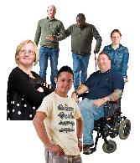
Cwestiwn 4

Rydyn ni eisiau gwybod os ydych chi’n meddwl bod y dogfennau yma yn gallu effeithio ar bobl gyda nodweddion gwarchodedig.

Nodweddion gwarchodedig ydy term sydd yn cael ei ddefnyddio i ddisgrifio rhai grwpiau o bobl sydd weithiau yn cael eu trin yn annheg. Er enghraifft:
- Pobl anabl
- Dynion a menywod
- Pobl o wahanol hil neu ddiwylliant neu grefydd
- Pobl o wahanol oedran
- Pobl syth, hoyw a lesbaidd
- Menywod beichiog neu fenywod gyda babi newydd
- Pobl sydd mewn partneriaeth sifil
- Pobl trawsrywiol

Oes yna ffyrdd y mae’r dogfennau yma yn gallu cael effaith positif? A sut rydyn ni’n gallu lleihau effeithiau negyddol?
Dywedwch wrthyn ni beth rydych chi’n feddwl os gwelwch yn dda.

Cwestiwn 5

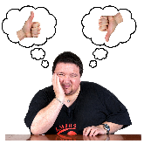
Ydych chi’n meddwl bod y dogfennau yma yn gallu cael unrhyw effeithiau positif eraill ar unrhyw un neu unrhyw beth?

Neu yn cael effeithiau negyddol ar unrhywun neu unrhywbeth?

Beth sydd yn gallu cael ei wneud i newid y pethau yma?

Cwestiwn 6

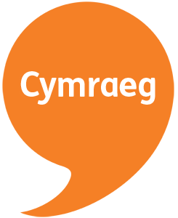
Ydych chi’n meddwl bod y cynlluniau yma yn gallu cael unrhyw effeithiau da neu ddrwg ar y Gymraeg?

Sut rydyn ni’n gallu gwneud yn siŵr bod y Gymraeg yn cael ei thrin yn deg gyda’r Saesneg?

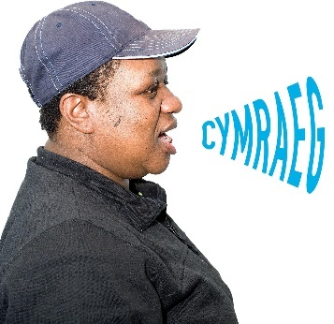
Cwestiwn 7

Sut mae’r cynlluniau yn gallu cael eu newid i wneud yn siŵr bod rhagor o gyfleoedd i ddefnyddio’r Gymraeg?

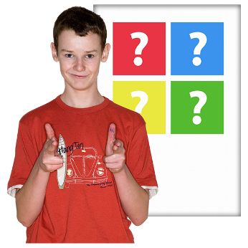
Cwestiwn 8

Oes gennych chi unrhyw beth arall i’w ddweud am y dogfennau yma?

